## Утилиты обработки текста и текстовые редакторы

### Цель работы

Ознакомиться со стандартными средствами UNIX-подобных операционных систем, предназначенными для обработки текстовой информации.

### Задания к работе

1. Войти в систему с собственной учетной записью.
2. Вывести расширенный список процессов (ps aux) и сохранить эту информацию в файл ps.out

1. Выполнить сортировку файла ps.out по имени пользователя-владельца процесса, сохранить результат в файл sorted.ps

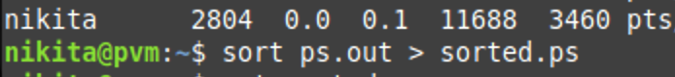

1. Разделить сортированную информацию из файла sorted.ps по нескольким файлам, в каждом файле - один ключ сортировки (например, файл root.ps - содержит строки, начинающиеся со слова root, user.ps - со слова user и т.д.)

1. Добавить в начало каждой строки созданных файлов текст <li> (тег разметки списков языка HTML), результаты сохранить в файлах исходное_имя.html (например).

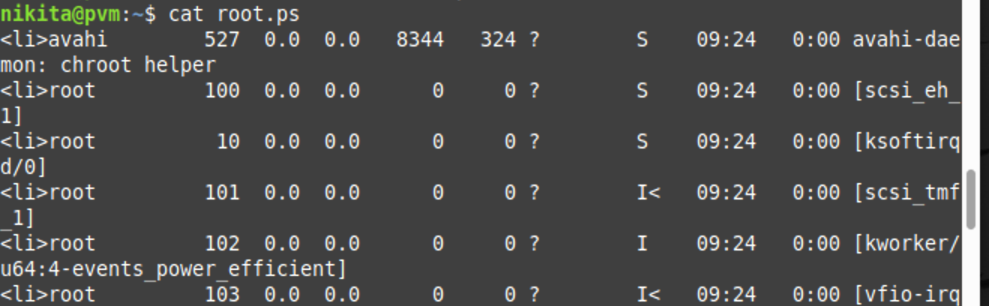

1. Подсчитать количество строк в каждом из полученных файлов (это значение будет соответствовать числу процессов, запущенных пользователем). Результаты объединить со строкой вида:

<p><b>Итого процессов: NN</b>



1. где NN - количество процессов, запущенных пользователем и сохранить в отдельные файлы (например root.total, user.total и т.п).

1. Создать файл index.html следующего содержания:

<html>  
<title>Статистика процессов</title>  
<body>  
<h1>Распределение процессов по пользователям</h1>

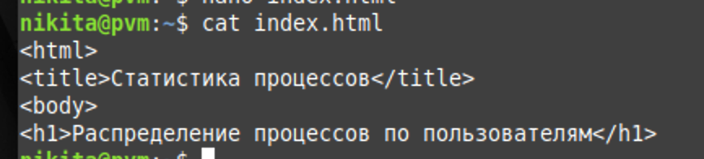

1. Командами обработки текста последовательно добавить в файл index.html ранее созданные файлы, разделенные строкой "<hr noshade>" (например в таком порядке: файл root.html, строка-разделитель, файл root.totlal, user.html, строка-разделитель, user.total и т.д.). Завершить формирование файла добавлением строки вида:

</body></html>



1. Просмотреть полученный файл (index.html) в веб-браузере.

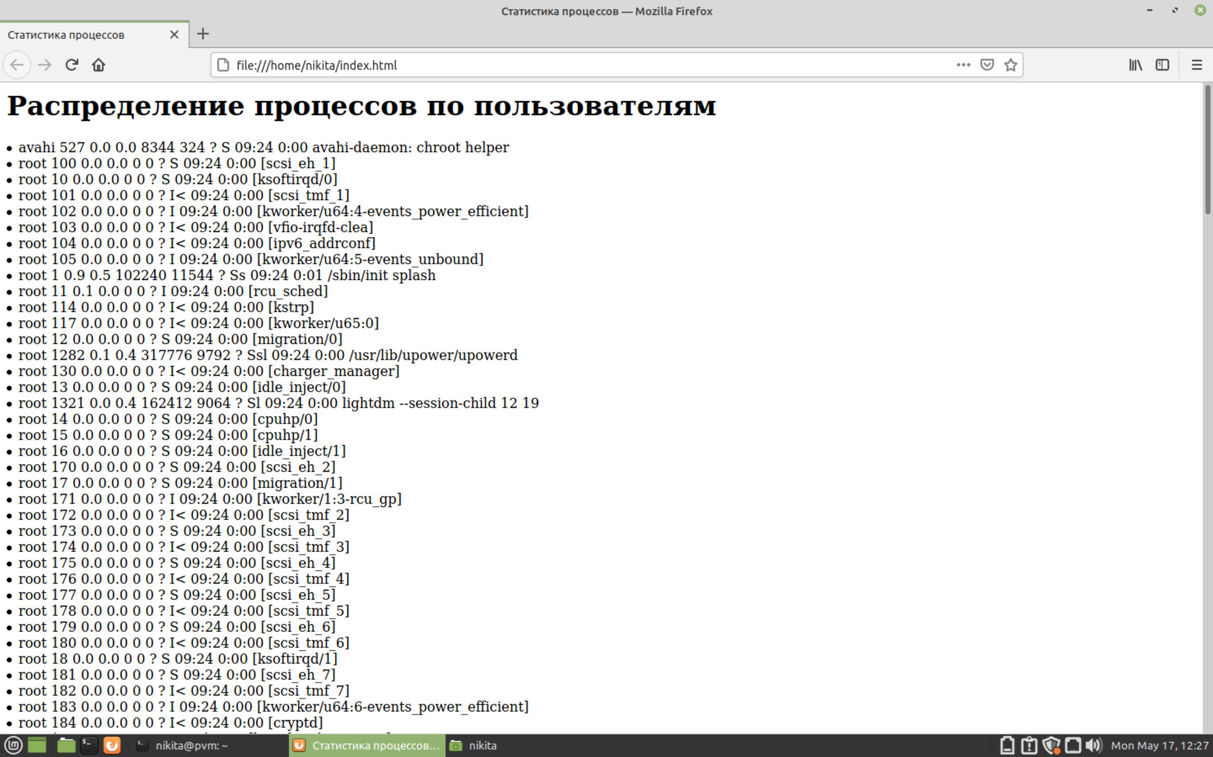

1. Создать скрипт, который автоматизирует проделанные операции.

